**SEGUICI**

*TOUR BARCELLONA, VALENCIA E MADRID*

*BARCELLONA - VALENCIA - MADRID*

**LUGLIO - SETTEMBRE 2025 8 GIORNI | 7 NOTTI MEZZA PENSIONE**

|  |  |  |
| --- | --- | --- |
| DATA DI PARTENZA | QUOTA IN DOPPIA | SUPPL. SINGOLA |
| LUGLIO 06, 13 | 1.239 € | 482 € |
| LUGLIO 20, 27 | 1.299 € | 482 € |
| AGOSTO 03, 10 | 1.369 € | 482 € |
| AGOSTO 17, 24 | 1.299 € | 482 € |
| SETTEMBRE 07, 14 | 1.239 € | 518 € |

Riduzione 3° Letto Adulto 30 € | Riduzione Child 2-11 Anni 200 €

LA QUOTA COMPRENDE

* Volo da Roma e Milano con bagaglio incluso , sistemazione per 7 notti in hotel di cat. 4*, trattamento di mezza pensione con acqua inclusa (7 colazioni, 3 cene in hotel, 1 pranzo in hotel e 2 pranzi in ristorante), bus GT per tutta la durata del tour, accompagnatore parlante italiano, visita panoramica di Barcellona e Madrid, visita a Toledo-Avila-Segovia

LA QUOTA NON COMPRENDE

* Tasse aeroportuali 169€ a persona (obbligatorie e soggette a riconferma alla prenotazione), Quota di gestione 3atours, pacchetto ingressi ai monumenti (obbligatorio da pagare alla prenotazione) 49€ a persona, trasferimenti in arrivo e partenza (facoltativi e su richiesta), pasti non menzionati, biglietto d’ingresso all’Alhambra (facoltativo e su richiesta), tutto quello che non è citato nella voce “la quota comprende”

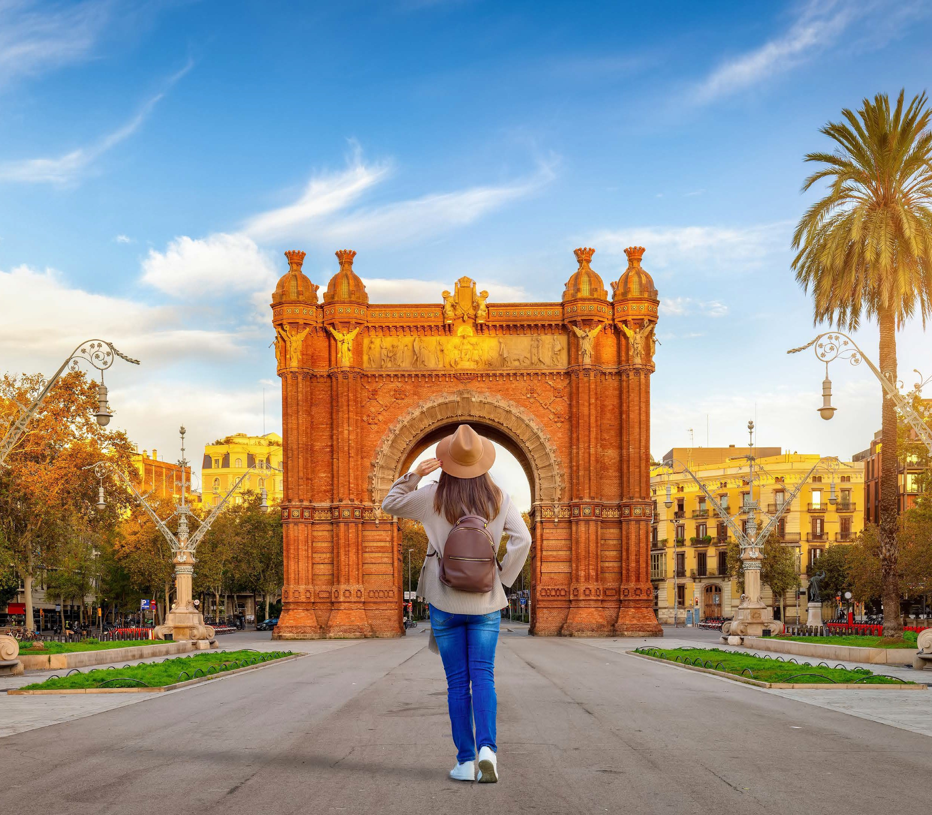

IMG25



TOUR BARCELLONA, VALENCIA E MADRID BARCELLONA - VALENCIA - MADRID

1° Giorno: ITALIA / BARCELLONA Partenza dall’Italia con volo di linea. Arrivo a Barcellona e trasferimento autonomo in hotel. Incontro con gli altri partecipanti e l’accompagnatore alle ore 20:30. Cena e pernottamento

2° Giorno: BARCELLONA Prima colazione in hotel. Al mattino visita guidata della città; si visiteranno i luoghi più emblematici della città ovvero Piazza Catalunya, il Passeig di Gracia sarà possibile ammirare i principali palazzi in stile ‘modernista’. Verrà poi effettuata una spiegazione dell’esterno del capolavoro di Gaudi: La Sagrada Familia, un’opera architettonica il cui principale autore è Antoni Gaudí, che nel 1883 subentrò ai lavori di costruzione iniziati un anno prima e ne cambiò lo stile da neogotico a liberty, movimento che a Barcellona e dintorni era noto come modernismo catalano. La vastità del progetto e il suo stile caratteristico ne hanno fatto uno dei principali simboli della città. Secondo i dati del 2011 è il monumento più visitato in Spagna con 4,5 milioni di visitatori all’anno. Si continuerà poi con la colina de Montjuich, che consente una magnifica vista sulla città e sul porto. Pranzo in ristorante. Pomeriggio libero. Vi suggeriamo una passeggiata sulla famosa Ramblas Catalunia e per le vie pedonale del quartiere Gotico, pieno di palazzi dal XII-XVI sec. e con i suoi bar, caffè, ristoranti e artisti di strada. Anche molto vicino è il porto e Porto Olimpico, una zona molto bella da visitare. Pernottamento.

3° Giorno: BARCELLONA / VALENCIA Prima colazione in hotel. Partenza in bus per Valencia, una città adagiata su terreni fertili; ricca di frutteti (la produzione di arance famose in tutto il mondo) è circondata da splendidi giardini pubblici. Arrivo e pranzo in albergo. Nel pomeriggio, visita panoramica con accompagnatore per scoprire la sua Cattedrale gotica, con il campanile chiamato ‘Micalet’ che è il simbolo della città. La Lonja (secolo XV) è la vecchia borsa della Seta recentemente dichiarata patrimonio Unesco. Tutta la nuova architettura di Santiago Calatrava (famoso per aver progettato grandi opere nel mondo incluso il nuovo ponte di Venezia) si trova nella Ciudad de las Artes y las Ciencias (Città delle Scienze e delle Arti). Pernottamento in hotel.

4° Giorno: VALENCIA / TOLEDO / MADRID Prima colazione. Partenza in bus per Toledo che è stata la capitale della Spagna e la residenza reale nel XIII secolo; durante questo periodo di massimo splendore le popolazioni musulmane, ebree e cristiane qui vissero insieme pacificamente, facendolo diventare un grande centro culturale e monumentale. Passeggiando lungo le sue strette stradine si potrà ammirare il percorso storico che questa cittadina ha avuto. Visiteremo la Cattedrale. Proseguimento per Madrid. Cena e pernottamento.

5° Giorno: MADRID Prima colazione. Mattinata visita guidata, inizieremo con la parte chiamata “Madrid degli Ausburgo”, (la dinastia che regnò dal XVI all’inizio del XVIII sec.): in poche parole il cuore storico più antico della città, dove si trova la famosa Plaza Mayor, la piazza principale e Plaza della Villa (comune). Continueremo con la “Madrid dei Borboni” (dinastia attuale) che segue gli sviluppi urbanistici dal XVIII e XIX secolo che hanno caratterizzato la città: le meravigliose fontane (Cibeles, Neptuno) lungo la Castellana, asse principale nord-sud della città, la Borsa, il Parlamento, ... Verrà anche fornita una spiegazione del Palazzo Reale e Teatro Reale. Pranzo in ristorante a base di ‘’Tapas’’ (spuntini). Pomeriggio libero. Potrete visitare i grandi musei (Museo del Prado, Reina Sofia ...), l’interno del Palazzo Reale…o semplicemente passeggiare per le strade del centro sempre piene di gente e prendere un caffè in uno dei numerosi bar all’aperto. Pernottamento.

6° Giorno: MADRID / AVILA / SEGOVIA / MADRID Prima colazione in hotel. Intera giornata dedicata all’ escursione di Ávila e Segovia, che si effettuerà in bus. A Ávila si potrà ammirare l’imponente cinta muraria medievale, perfettamente conservata, che racchiude il centro e la sua Cattedrale. Si proseguirà poi per Segovia, con il suo Acquedotto Roman dalle 128 arcate di epoca Traiana; qui visiteremo l’Alcázar (castello), che ispirò la Disney per il disegno del castello nella favola della “Bella addormentata”. Rientro a Madrid. Cena e pernottamento.

7° Giorno: MADRID / SARAGOZZA / BARCELLONA Prima colazione in hotel. Partenza in bus verso Zaragoza. Visita panoramica con l’accompagnatore ad uno dei più famosi Santuari di Spagna, la basilica di Nostra Signora del Pilar, o semplicemente basilica del Pilar; è una chiesa cattolica che nel 1948 è stata insignita del titolo di Basilica minore, dedicata alla Vergine Maria, sotto il suo titolo di Nostra Signora del Pilar celebrata come Madre dei popoli ispanici da papa Giovanni Paolo II. Viene considerata la chiesa dedicata alla più antica apparizione mariana della storia. Proseguimento per Barcellona. Arrivo in hotel nel tardo pomeriggio. Pernottamento.

8° Giorno: BARCELLONA / ITALIA Prima colazione in hotel e trasferimento in aeroporto per il volo di rientro. Arrivo in Italia e fine dei servizi.

*** l’ordine delle visite potrà essere cambiato per esigenze organizzative senza modificare i contenuti del programma

Lista Hotel Previsti o Similari:

BARCELLONA Hotel Sunotel Club Central 4* VALENCIA Hotel Eurostar Rey Don Jaime 4*

MADRID Hotel Gran Versalles 4*/ Hotel Agumar 4*